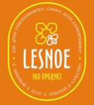

**ИП Лесное**

070506, Восточно-Казахстанская область, Глубоковский район, село Быструха, ул. Октябрьская 2/1.

**Прием заявок: 8 777 98 59 181**

**Коммерческое предложение**

***Уважаемые партнеры!***

ИП Лесное приглашает Вас к взаимовыгодному сотрудничеству. Мы предлагаем нашим покупателям наиболее выгодные условия поставок и надежные партнерские отношения. Мы предлагаем поставки натурального пчелиного мёда – фасованного в пластиковую и стеклянную тару различной весовой категории, мёд с орехами, а также медовые подарочные боксы!

Предприятие занимается сбором и фасовкой натурального мёда с собственной пасеки. Пасека располагается в Глубоковском районе Восточно-Казахстанской области. Фасовка мёда производится без термической обработки продукта, что позволяет сохранить вкус, аромат и все целебные свойства натурального мёда.

**Ассортимент продукции – Опт.**

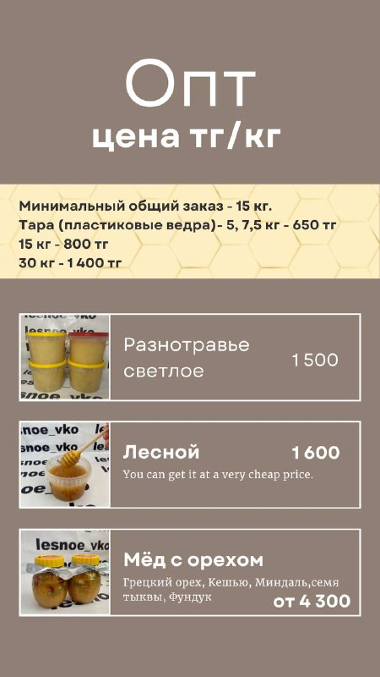

Фасовка в любую тару и условия сотрудничества обговариваются индивидуально.

Мы всегда открыты для предложений.

**Контактное лицо:** Троеглазова Полина Алексеевна, ИП Лесное.

Тел: 8 777 98 59 181.

*С Уважением ИП Лесное.*